**Завдання 15**. Знайдіть заголовки газетних публікацій подібні до наступних «British Left Waffles on Falkland Islands», «Juvenile Court to Try Shooting Defendant». Промаркуйте ці заголовки і опишіть, яким чином знання про набори тегів корпуса *Brown* дозволяють розв’язати неднозначності.

Програма починає аналіз першого слова, яке вважає прикметником, з цього слідує що наступне слово є іменником, оскільки після прикметників зазвичай йдуть саме вони. Всі слова вважаються власними назвами оскільки пишуться з великої букви.

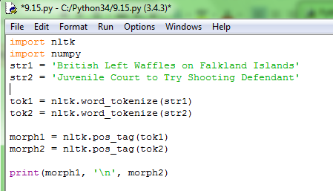

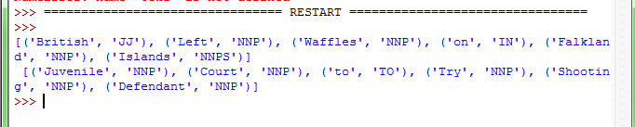

**Завдання 3.** Опрацювати всі приклади з методичних вказівок по роботі зі словниками. Що станеться, якщо доступитися до неіснуючого запису звичайного словника та словника по замовчуванню?

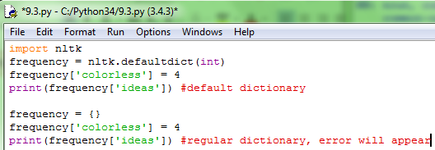

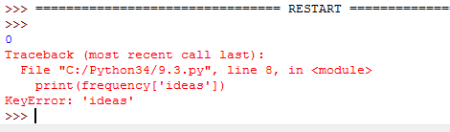

**Завдання 6.** Створіть словник *e*, для представлення лексичних даних слів на вибір. Визначіть ключі *headword, part-of-speech, sense і example* та поставте їм у відповідність вірні значення.

**Завдання 7.** Використовуючи sorted() та set() отримайте відсортований список всіх тегів корпуса Brown без їх дублювання.

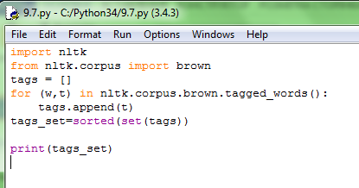

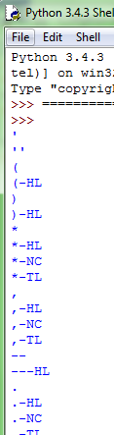

**Завдання 10.** Напишіть програму, яка обробить *Brown Corpus* і допоможе відповісти на наступне запитання: які теги найчастіше зустрічаються (створити список 20 тегів, які мають максимальну частоту).

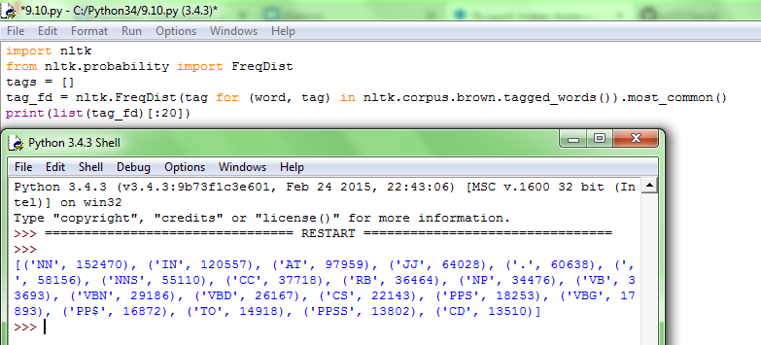

**Завдання 14.** Напишіть програму для збору статистичних даних по розмічених корпусах і відповіді на наступне запитання: який відсоток слів корпусу *Brown* мають неоднозначності.

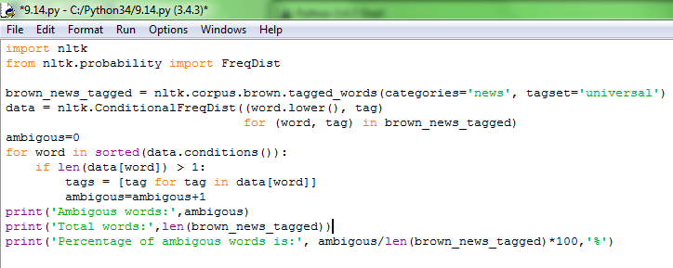

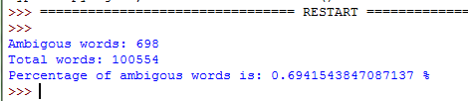

**Завдання 18.** Напишіть програми для знаходження слів та словосполучень згідно відповідних їм тегів для відповіді на наступне питання: яке співвідношення між займенниками (чоловічими і жіночими).

